Сообщение о возможном установлении публичного сервитута
В соответствии со статьей 39.42 Земельного кодекса Российской Федерации Администрация Ханты-Мансийского района информирует о возможном установлении публичного сервитута в целях размещения объекта электросетевого хозяйства регионального значения – «ПС 110/35/10 кВ Чапровская с ВЛ 110 кВ» в отношении частей следующих земельных участков:
с кадастровым номером 86:02:1214003:2509, расположенного по адресу: Ханты-Мансийский автономный округ - Югра, Ханты-Мансийский район, в районе село Батово, р.Иртыш, с видом разрешенного использования «сельскохозяйственное использование»;
с кадастровым номером 86:02:1214003:2521, расположенного по адресу: Ханты-Мансийский автономный округ - Югра, Ханты-Мансийский район, район с.Батово, р.Иртыш, с видом разрешенного использования «сельскохозяйственное использование»
Описание местоположения границ публичного сервитута представлено в графическом описании - схеме расположения границ публичного сервитута.
С поступившим ходатайством об установлении публичного сервитута и прилагаемым к нему схемам границ земельных участков на кадастровом плане территории заинтересованные лица могут ознакомиться по адресу: г. Ханты-Мансийск, ул. Гагарина, д. 214, кабинет 121 (пн. – пт. с 9.00 до 17.00).
Информация о поступившем ходатайстве об установлении публичного сервитута размещена на официальном интернет – сайте администрации Ханты-Мансийского района в разделе землепользование http://hmrn.ru/grad/zemlepolzovanie/zp.php.
Объект электросетевого хозяйства регионального значения – «ПС 110/35/10 кВ Чапровская с ВЛ 110 кВ», размещен на Схеме территориального планирования Ханты-Мансийского автономного округа – Югры, утвержденной Постановлением Правительства Ханты-Мансийского автономного округа – Югры от 21.12.2018 №493-п «О внесении изменений в приложение к постановлению Правительства Ханты-Мансийского автономного округа – Югры от 26 декабря 2014 года № 506-п «Об утверждении Схемы территориального планирования Ханты-Мансийского автономного округа – Югры».
Информация об утверждении Схемы территориального планирования Ханты-Мансийского автономного округа – Югры размещена на официальном интернет-сайте Департамента строительства Ханты-Мансийского автономного округа - Югры https://ds.admhmao.ru/.
Реквизиты решения об утверждении инвестиционной программы субъекта естественной монополии АО «Тюменьэнерго»: Приказ Минэнерго России №23@ от 14.12.2018 «Об утверждении изменений, вносимых в инвестиционную программу АО «Тюменьэнерго», утвержденную приказом Минэнерго России от 08.11.2017 №12@».
Информация об утверждении инвестиционной программы размещена на официальном интернет-сайте АО "Тюменьэнерго" (во вкладке: Об инвестиционной программе (о проектах инвестиционной программы) и отчетах об её реализации https://www.te.ru/raskrytie_informacii/raskrytie_informacii_setevoj_organizaciej/docs_7/.
Заявления об учете прав на земельные участки принимаются в течение 30 дней со дня опубликования сообщения в Департамент имущественных и земельных отношений администрации Ханты-Мансийского района по адресу: 628002 Ханты-Мансийский автономный округ - Югра, г. Ханты-Мансийск, ул. Гагарина, д. 214, кабинет 121.
Правообладатели земельных участков, подавшие заявления об учете прав по истечении указанного срока, несут риски невозможности обеспечения их прав в связи с отсутствием информации о таких лицах и их правах на земельные участки.
СХЕМА ГРАНИЦ ПУБЛИЧНОГО СЕРВИТУТА НА ЧАСТЬ ЗЕМЕЛЬНОГО УЧАСТКА С КАДАСТРОВЫМ НОМЕРОМ 86:02:1214003:2521

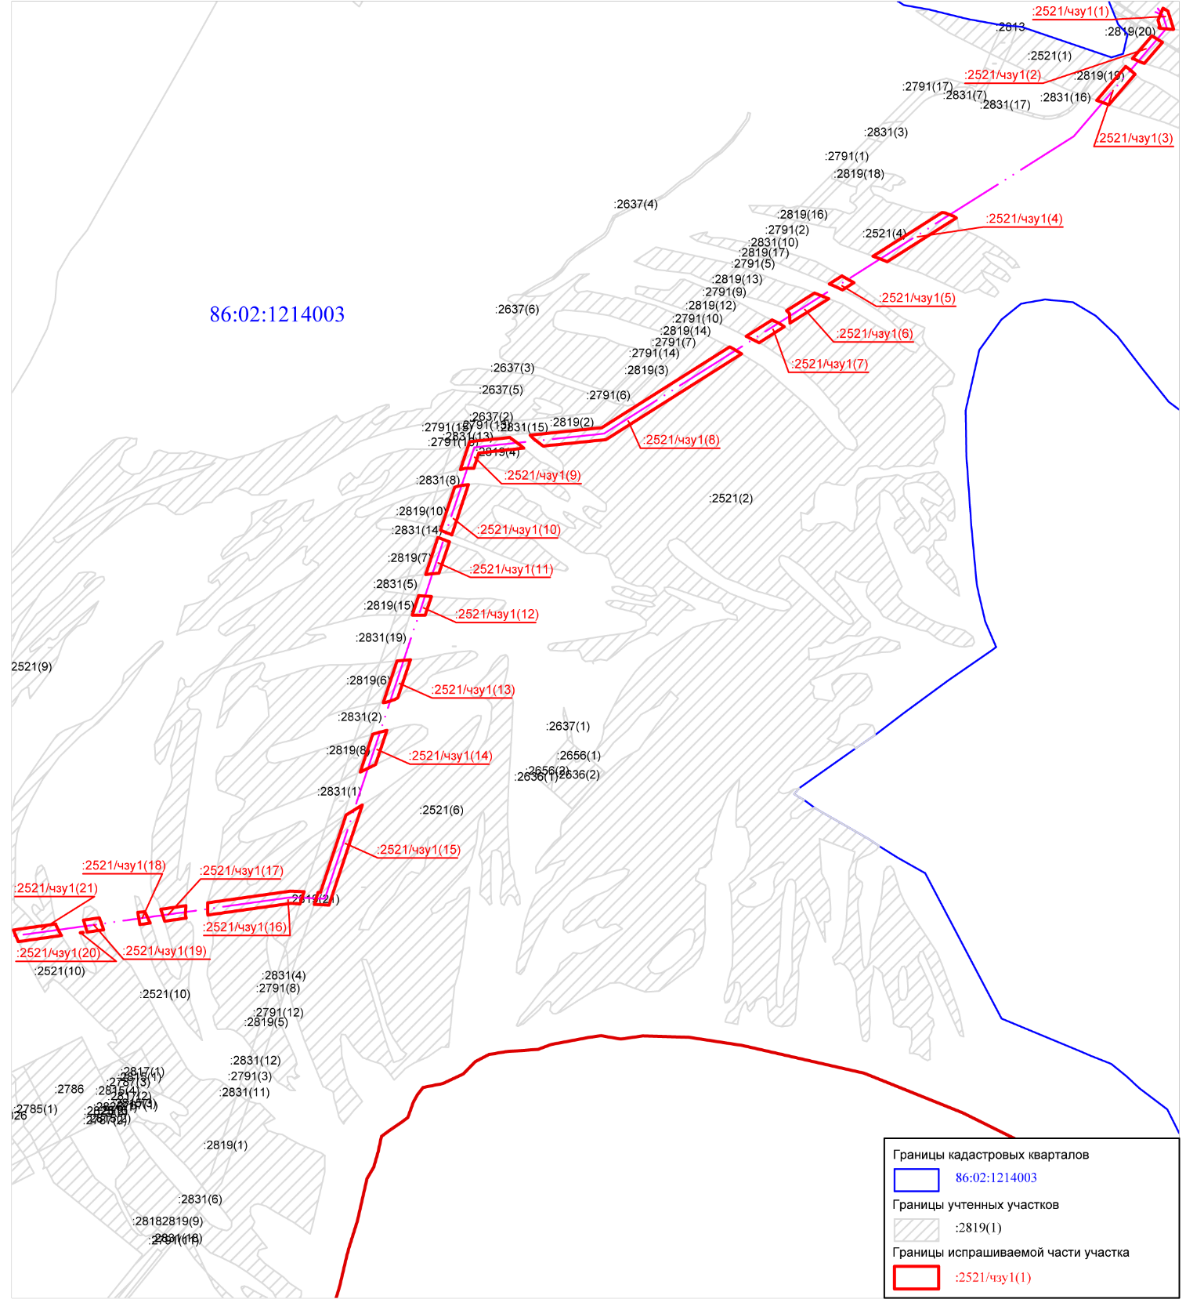
Масштаб 1:25 000

Каталог координат поворотных точек Система координат МСК 86 2 зона

Обозначение характерных точек границ | Координаты, м
 | Х | У
1 | 2 | 3
86:02:1214003:2521/чзу1(1)
1 | 893913,86 | 2710055,17
2 | 893902,24 | 2710075,20
3 | 893827,85 | 2710099,15
4 | 893826,23 | 2710097,76
5 | 893830,49 | 2710044,06
6 | 893833,75 | 2710038,34
7 | 893839,16 | 2710042,98
8 | 893864,28 | 2710034,89
9 | 893864,34 | 2710034,67
1 | 893913,86 | 2710055,17
86:02:1214003:2521/чзу1(2)
10 | 893800,76 | 2710010,07
11 | 893782,24 | 2710039,46
12 | 893774,05 | 2710053,00
13 | 893688,02 | 2709979,24
14 | 893693,22 | 2709963,68
15 | 893704,97 | 2709939,08
16 | 893707,63 | 2709930,18
10 | 893800,76 | 2710010,07
86:02:1214003:2521/чзу1(3)
17 | 893675,27 | 2709902,44
18 | 893661,24 | 2709920,56
19 | 893643,83 | 2709941,34
20 | 893518,76 | 2709834,10
21 | 893537,21 | 2709784,05
17 | 893675,27 | 2709902,44
86:02:1214003:2521/чзу1(4)
22 | 893078,51 | 2709151,25
23 | 893077,79 | 2709162,68
24 | 893063,96 | 2709197,95
25 | 893056,68 | 2709210,30
26 | 893056,23 | 2709209,58
27 | 892877,74 | 2708927,17
28 | 892893,41 | 2708887,28
29 | 892900,16 | 2708869,06
22 | 893078,51 | 2709151,25
86:02:1214003:2521/чзу1(5)
30 | 892819,73 | 2708741,79
31 | 892792,39 | 2708790,72
32 | 892791,91 | 2708791,36
33 | 892762,02 | 2708744,08
34 | 892776,59 | 2708714,04
35 | 892786,94 | 2708689,90
30 | 892819,73 | 2708741,79
86:02:1214003:2521/чзу1(6)
36 | 892749,39 | 2708630,53
37 | 892726,51 | 2708687,91
38 | 892626,33 | 2708529,39
39 | 892666,02 | 2708527,10
40 | 892677,18 | 2708516,26
36 | 892749,39 | 2708630,53
86:02:1214003:2521/чзу1(7)
41 | 892639,13 | 2708456,06
42 | 892624,40 | 2708487,23
43 | 892611,54 | 2708505,98
44 | 892546,57 | 2708403,16
45 | 892572,48 | 2708350,57
41 | 892639,13 | 2708456,06
86:02:1214003:2521/чзу1(8)
46 | 892521,28 | 2708299,18
47 | 892501,27 | 2708331,49
48 | 892150,77 | 2707776,92
49 | 892123,69 | 2707520,72
50 | 892126,65 | 2707517,37
51 | 892156,24 | 2707478,43
52 | 892168,33 | 2707467,42
53 | 892199,25 | 2707760,03
54 | 892529,58 | 2708282,70
46 | 892521,28 | 2708299,18
86:02:1214003:2521/чзу1(9)
55 | 892159,49 | 2707383,76
56 | 892131,55 | 2707421,59
57 | 892115,28 | 2707441,19
58 | 892095,81 | 2707256,97
59 | 892033,02 | 2707236,14
60 | 892032,84 | 2707200,64
61 | 892028,39 | 2707181,93
62 | 892142,15 | 2707219,66
55 | 892159,49 | 2707383,76
86:02:1214003:2521/чзу1(10)
63 | 891956,39 | 2707158,06
64 | 891962,42 | 2707179,84
65 | 891966,83 | 2707214,20
66 | 891761,80 | 2707146,22
67 | 891765,27 | 2707137,48
68 | 891780,24 | 2707099,65
63 | 891956,39 | 2707158,06
86:02:1214003:2521/чзу1(11)
69 | 891749,99 | 2707092,60
70 | 891733,21 | 2707136,73
71 | 891604,72 | 2707094,11
72 | 891601,39 | 2707057,73
73 | 891599,46 | 2707039,70
74 | 891750,63 | 2707089,82
69 | 891749,99 | 2707092,60
86:02:1214003:2521/чзу1(12)
75 | 891512,28 | 2707020,42
76 | 891509,39 | 2707062,52
77 | 891433,41 | 2707037,31
78 | 891433,56 | 2706984,68
79 | 891513,44 | 2707011,16
75 | 891512,28 | 2707020,42
86:02:1214003:2521/чзу1(13)
80 | 891246,54 | 2706934,31
81 | 891250,97 | 2706976,81
82 | 891095,73 | 2706925,33
83 | 891088,30 | 2706912,43
84 | 891077,94 | 2706879,85
85 | 891075,77 | 2706866,03
86 | 891245,45 | 2706922,30
80 | 891246,54 | 2706934,31
86:02:1214003:2521/чзу1(14)
87 | 890952,62 | 2706843,48
88 | 890962,69 | 2706881,21
89 | 890822,32 | 2706834,66
90 | 890792,45 | 2706772,08
91 | 890946,78 | 2706823,26
87 | 890952,62 | 2706843,48
87 | 890952,62 | 2706843,48
86:02:1214003:2521/чзу1(15)
92 | 890616,44 | 2706713,71
93 | 890657,81 | 2706780,11
94 | 890248,44 | 2706644,35
95 | 890251,11 | 2706583,35
96 | 890300,44 | 2706599,68
97 | 890300,03 | 2706609,11
92 | 890616,44 | 2706713,71
86:02:1214003:2521/чзу1(16)
98 | 890302,96 | 2706542,32
99 | 890253,63 | 2706525,97
100 | 890255,31 | 2706487,90
101 | 890207,86 | 2706149,13
102 | 890214,66 | 2706148,14
103 | 890258,18 | 2706147,88
104 | 890305,47 | 2706485,51
98 | 890302,96 | 2706542,32
86:02:1214003:2521/чзу1(17)
105 | 890231,28 | 2705955,81
106 | 890245,70 | 2706058,81
107 | 890240,27 | 2706058,44
108 | 890210,39 | 2706057,20
109 | 890195,35 | 2706059,75
110 | 890183,07 | 2705972,08
111 | 890185,64 | 2705971,36
105 | 890231,28 | 2705955,81
86:02:1214003:2521/чзу1(18)
112 | 890218,14 | 2705862,02
113 | 890222,17 | 2705890,79
114 | 890174,84 | 2705913,32
115 | 890168,92 | 2705871,04
112 | 890218,14 | 2705862,02
86:02:1214003:2521/чзу1(19)
116 | 890186,99 | 2705639,63
117 | 890196,13 | 2705704,85
118 | 890180,26 | 2705710,68
119 | 890148,05 | 2705722,06
120 | 890138,64 | 2705654,91
121 | 890149,89 | 2705651,59
116 | 890186,99 | 2705639,63
86:02:1214003:2521/чзу1(20)
122 | 890135,90 | 2705627,33
123 | 890136,62 | 2705638,24
124 | 890136,39 | 2705638,86
125 | 890134,80 | 2705627,49
122 | 890135,90 | 2705627,33
86:02:1214003:2521/чзу1(21)
126 | 890146,83 | 2705352,87
127 | 890162,07 | 2705461,66
128 | 890162,03 | 2705461,80
129 | 890160,91 | 2705469,66
130 | 890163,17 | 2705469,54
131 | 890171,13 | 2705526,34
132 | 890167,51 | 2705527,05
133 | 890126,50 | 2705548,24
134 | 890123,92 | 2705549,88
135 | 890099,16 | 2705373,02
136 | 890101,67 | 2705371,77
126 | 890146,83 | 2705352,87

СХЕМА ГРАНИЦ ПУБЛИЧНОГО СЕРВИТУТА НА ЧАСТЬ ЗЕМЕЛЬНОГО УЧАСТКА С КАДАСТРОВЫМ НОМЕРОМ 86:02:1214003:2509

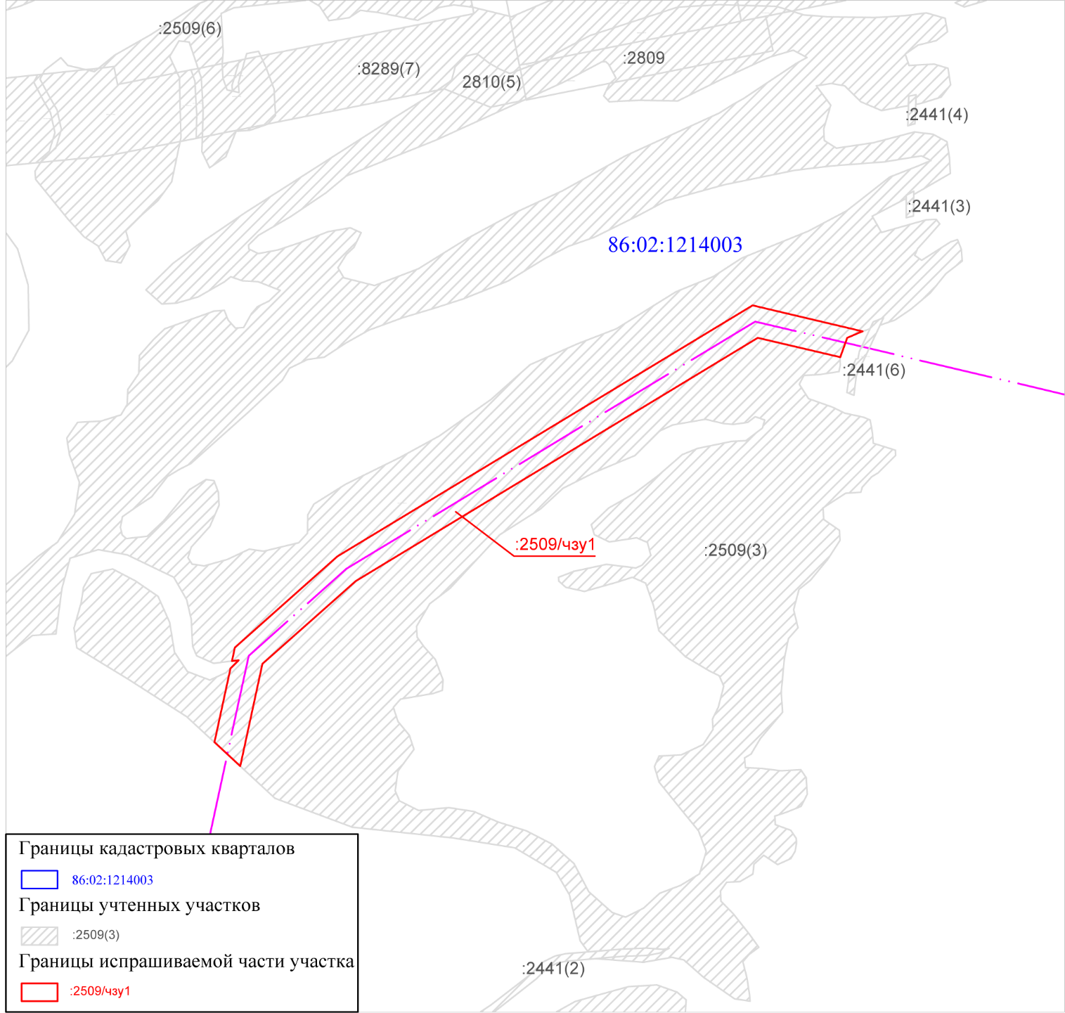
Масштаб 1:10 000
Каталог координат поворотных точек Система координат МСК 86 2 зона

Обозначение характерных точек границ | Координаты, м
 | Х | У
1 | 2 | 3
1 | 889689,09 | 2702818,61
2 | 889810,25 | 2702844,85
3 | 889823,77 | 2702858,73
4 | 889822,38 | 2702847,48
5 | 889844,25 | 2702852,21
6 | 889994,15 | 2703020,75
7 | 890406,52 | 2703702,32
8 | 890363,90 | 2703883,29
9 | 890362,45 | 2703879,15
10 | 890353,10 | 2703857,67
11 | 890321,23 | 2703846,35
12 | 890353,17 | 2703710,73
13 | 889953,74 | 2703050,56
14 | 889817,72 | 2702897,63
15 | 889649,75 | 2702861,24
1 | 889689,09 | 2702818,61

